SCHELL COMFORT Schrägsitzventil

SCHELL

Eigenschaften

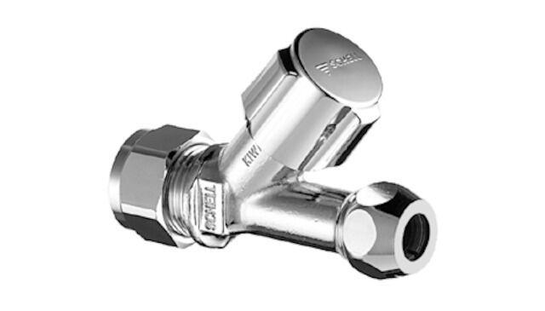

Form

gerade

Anschluss Vorlauf

Außengewinde, Innengewinde, Klemmring

Bedienung

Griff

Grundfarbe

silber

Schließmechanismus

Oberteil nicht keramisch

Produktserie

COMFORT

Geräuschklasse

Gruppe I,<= 20 dB(A)